**MARTES 8 DE SEPTIEMBRE**

**PRÁCTICAS DEL LENGUAJE:**

**\*TÍTULO:** **¿QUÉ USAN LOS BRUJOS Y LAS BRUJAS?**

*AYER CONOCIMOS A LA BRUJA BERTA. COMO YA SABEMOS, LAS BRUJAS Y LOS BRUJOS HACEN MUCHOS HECHIZOS, Y TIENEN ELEMENTOS MUY CARACTERÍSTICOS, POR EJEMPLO, SU ESCOBA.

1. PINTÁ EN ESTA IMAGEN LOS ELEMENTOS QUE CREES QUE LE PERTENECEN A LAS BRUJAS Y BRUJOS.

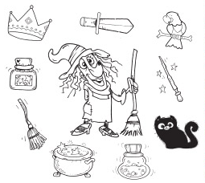

1. LUEGO HACÉ UNA LISTA CON SUS NOMBRES.

**MATEMÁTICA**

**\*TÍTULO: NÚMEROS HECHIZADOS**

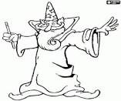 * SIGUIENDO ESTAS PISTAS, DESCUBRÍ LOS NÚMEROS QUE FUERON HECHIZADOS Y ESCRIBILOS:

- EL ANTERIOR AL NÚMERO 99: _______

-EL POSTERIOR AL 59: ______

-EL QUE SE ENCUENTRA ENTRE EL 66 Y EL 68: ______

-EL RESULTADO DE 70 +5: ______

-TU EDAD: ______

- LA FECHA DE HOY: _______

-LA FECHA DE TU CUMPLE: ________

-EL CUARENTA Y DOS: _______

- EL OCHENTA Y UNO: _______

*ORDENA DE MENOR A MAYOR LOS NÚMEROS PARA AYUDAR AL BRUJO A HACER SUS PRÓXIMAS PÓCIMAS.

______________________________________________________________________________________________________________